Julie prend son petit déjeuner.
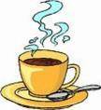 | 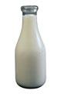 | 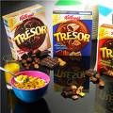
le café | le lait | les céréales
Julie ne boit pas de café. | Elle prend un grand verre de lait. | Julie n'aime pas les céréales.
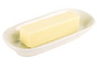 | 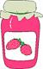 | 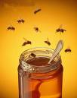
le beurre | la confiture | le miel
Sur son pain, Julie met du beurre | et de la confiture | ou, parfois, du miel.
 | 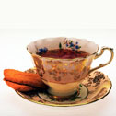 | 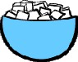
la baguette | le thé | le sucre
La baguette est le pain français le plus courant. | La maman de Julie boit son thé | avec du lait et du sucre.
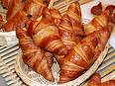 | 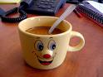 | 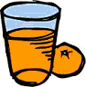
le croissant | la tasse de chocolat | le jus d'orange
Le dimanche, Julie mange des croissants | et boit une tasse de chocolat. | Tous les matins, Julie boit un verre de jus d'orange.
http://www.francaisfacile.com/exercices/exercice-francais-2/exercice-francais-48081.php

